Da simulação à operação com um clique do mouse
Engenharia otimizada com simulação 3D SuperTrak
Uma nova ferramenta de visualização da B&R acelera o desenvolvimento de soluções de automação com seu sistema de transporte industrial SuperTrak. A ferramenta exibe uma simulação 3D de todos os movimentos da plataforma SuperTrak, bem como subsistemas sincronizados, como a robótica e o CNC. Os construtores e operadores de máquinas podem acelerar o processo de comissionamento, validando seus projetos e programação sequencial com antecedência.
Simulação 3D com código de máquina
A ferramenta de visualização e extensas opções de simulação estão totalmente integradas no ambiente de desenvolvimento de software do Automation Studio da B&R. Todas as simulações são baseadas no código da máquina real e nenhum software ou interfaces de simulação adicionais são necessários.
No modo de simulação, uma visualização 3D no ambiente de desenvolvimento permite que os processos sejam aperfeiçoados antes do comissionamento. Com alguns cliques do mouse, o código da máquina otimizado é então transferido para o hardware do destino.
Em tempo de execução, a ferramenta de visualização processa os sinais do sensor para exibir os movimentos da máquina na tela IHM em tempo real. A visualização 3D é a maneira perfeita de monitorar seus processos de fabricação.

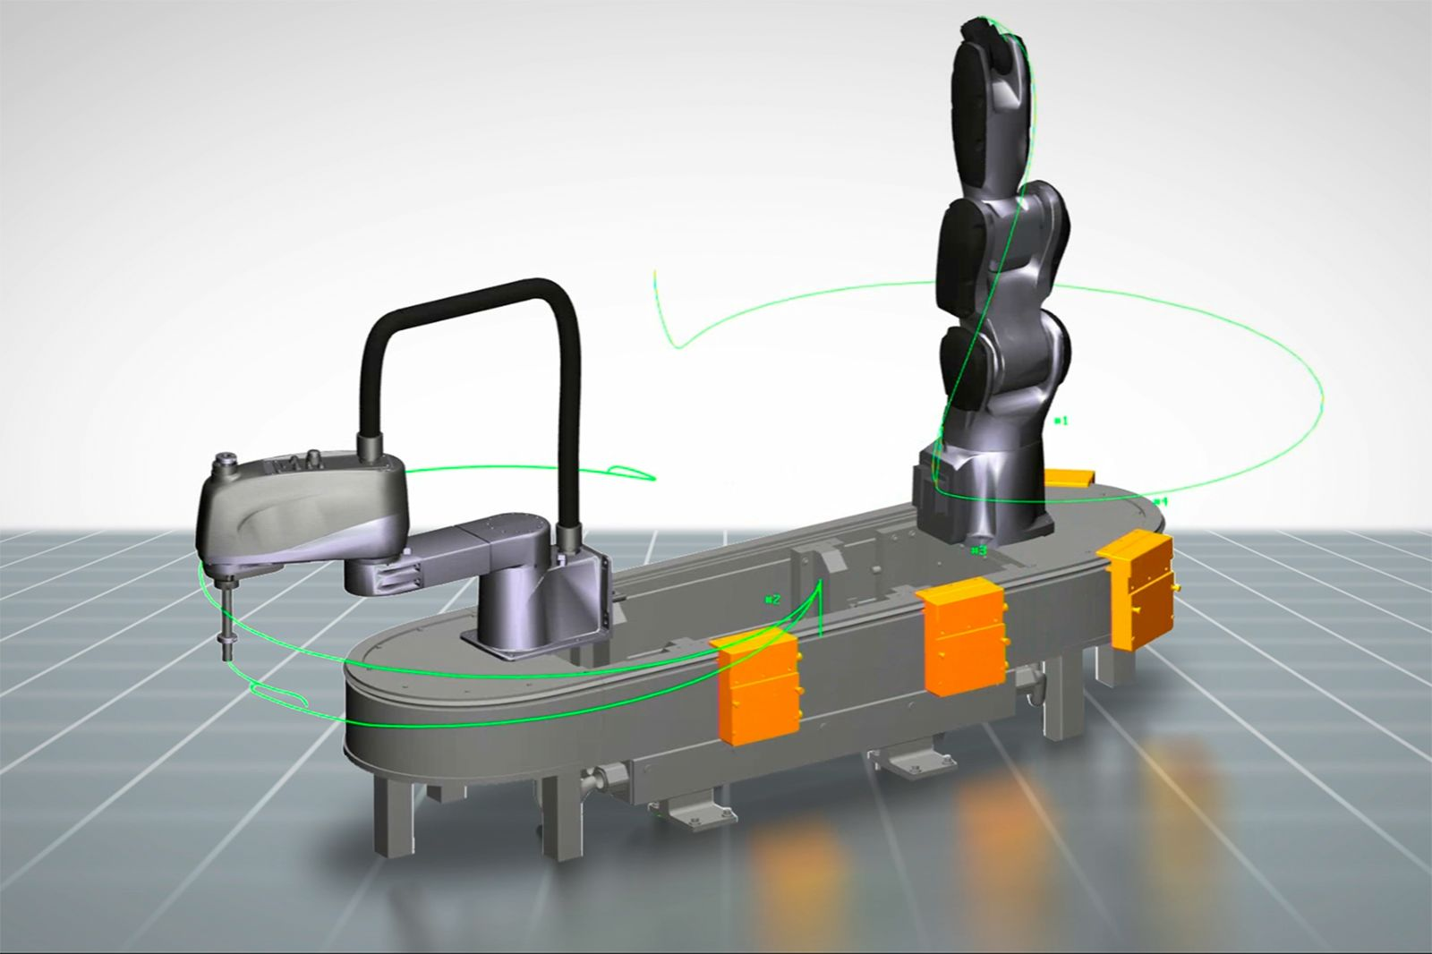
A simulação 3D mostra o comportamento de todos os comboios em combinação com subsistemas sincronizados, como a robótica eo CNC.

Sobre a B&R
A B&R é uma empresa de automação inovadora com sede na Áustria e escritórios em todo o mundo. Como líder global em automação industrial, a B&R combina tecnologia de ponta com engenharia avançada para fornecer aos clientes em praticamente todas as indústrias soluções completas para automação de máquinas e fábricas, controle de movimento, IHM e tecnologia de segurança integrada. Com padrões de comunicação de fieldbus industriais como POWERLINK e openSAFETY, bem como o poderoso ambiente de desenvolvimento de software do Automation Studio, a B&R está constantemente redefinindo o futuro da engenharia de automação. O espírito inovador que mantém a B&R na vanguarda da automação industrial é impulsionado pelo compromisso de simplificar processos e superar as expectativas dos clientes.
Para mais informações, visite www.br-automation.com

